INDICAÇÃO Nº 422/2019

Sugere ao Poder Executivo Municipal que verifique a possibilidade de refazer a pinguela que liga os bairros Planalto do Sol e Conjunto Habitacional dos Trabalhadores, conforme croqui anexo.

Excelentíssimo Senhor Prefeito Municipal,

Nos termos do Art. 108 do Regimento Interno desta Casa de Leis, dirijo-me a Vossa Excelência para sugerir ao setor competente que verifique a possibilidade de refazer a pinguela que liga os bairros Planalto do Sol e Conjunto Habitacional dos Trabalhadores, conforme croqui anexo.

**Justificativa:**

Fomos procurados por munícipes, usuários da referida pinguela solicitando essas providências, pois ,ao refaze-la que a mesma seja construída em local mais adequado conforme croqui anexo.

Plenário “Dr. Tancredo Neves”, em 29 de Janeiro de 2019.

**José Luís Fornasari**

**“Joi Fornasari”**

- Vereador -

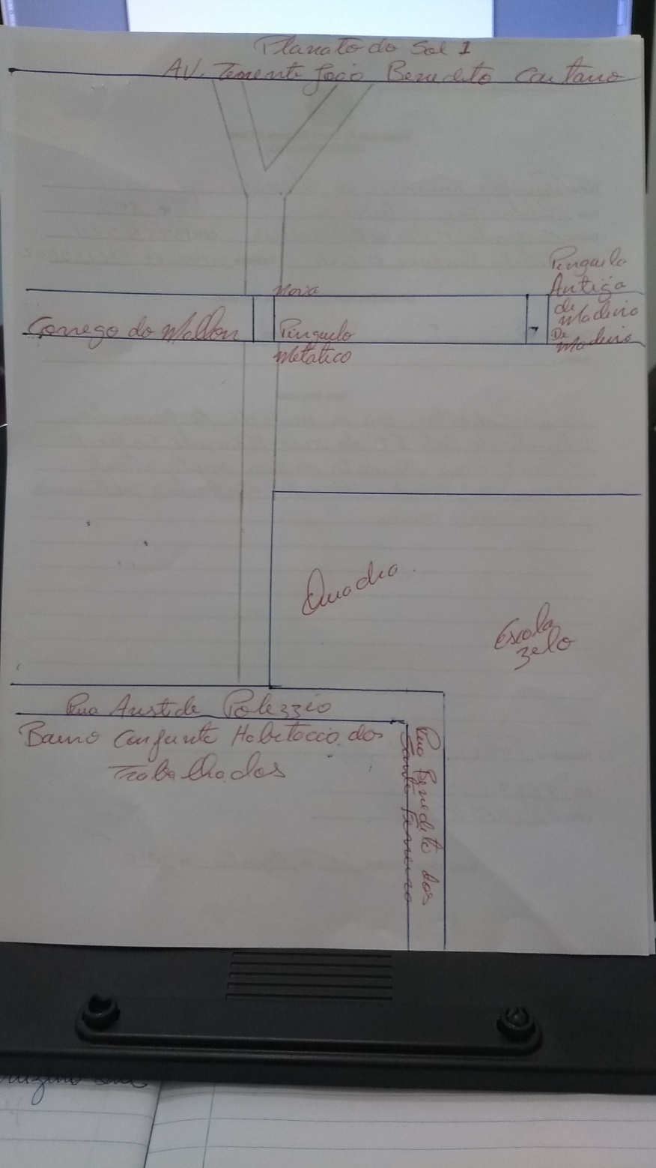

Sugere ao Poder Executivo Municipal que verifique a possibilidade de refazer a pinguela que liga os bairros Planalto do Sol e Conjunto Habitacional dos Trabalhadores, conforme croqui anexo.